Подумайте, чего хотите ВЫ?
Прислушайтесь, что скажет сердце,
И разум ваш какой вам даст совет?
Силен ты или слаб?
Свободен или раб?


Нам помогают:

Физическая культура

Рациональное
питание
Положительные эмоции
З О Ж

Отказ от вредных привычек
Экологическое сознание

Личная гигиена

Благополучие твоей жизни зависит от твоего здоровья, трудоспособности, созидательной энергии, образования и культуры.

Твое здоровье – в твоих руках!

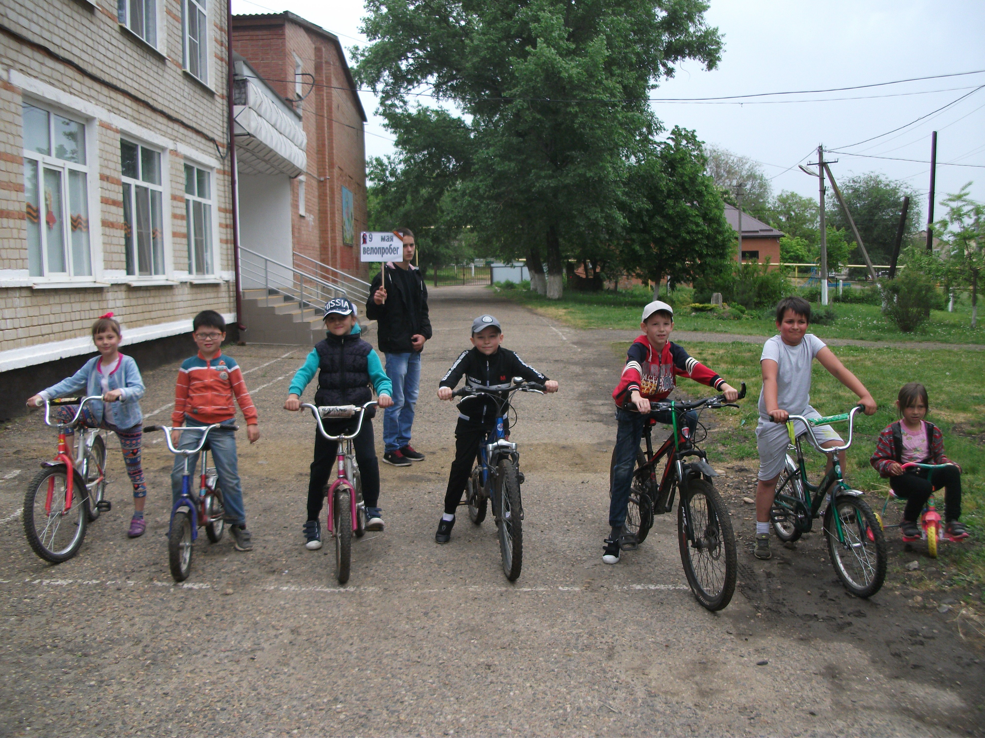

Муниципального общеобразовательного автономного учреждения средней общеобразовательной
школы № 17 им.Н.К.Киянова х. Ляпино
муниципального образования
Новокубанский район

Школа –
территория здоровья

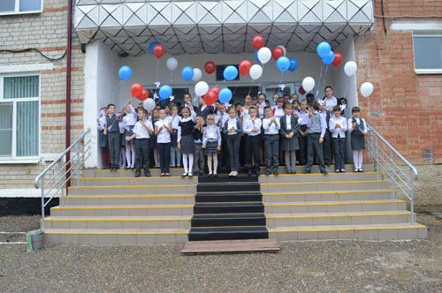

МОАУСОШ № 17 им.Н.К.Киянова х.Ляпино

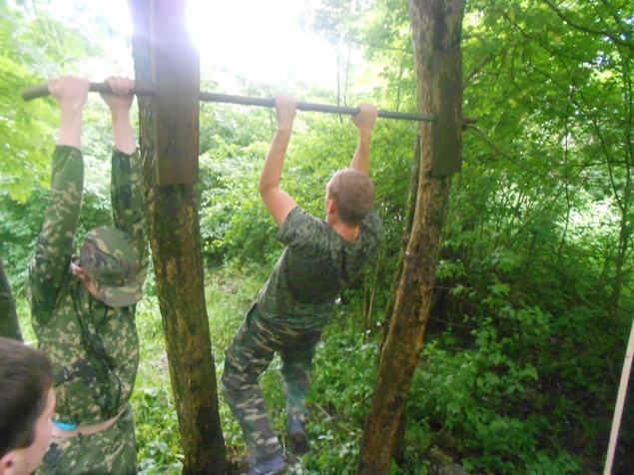
Хочешь быть здоровым и успешным?
1.Будь добрым и приветливым, вырабатывай позитивный взгляд на мир. Это располагает к тебе людей и продлевает жизнь.
2.Правильно питайся, выбирай полезные продукты. Это добавляет до 20 лет жизни.
3.Употребляй витамины. Они прибавляют 5-7 лет жизни.
4.Употребляй продукты, содержащие клетчатку, которая очищает желудочно–кишечный тракт. (Плюс 5-7 лет жизни).
5.Развивай свой ум, интеллект. Доказано, что люди с высшим образованием живут дольше.
6.Тренируй естественные защитные силы организма. Занимайся фитнесом, больше двигайся, ходи пешком, закаляйся. Это добавляет ещё 7-10 лет жизни.

Для того, чтобы быть здоровым каждый должен заботиться об укреплении своего здоровья.

1. Прежде всего, необходимо соблюдать режим дня, в основе которого лежит чередование труда, отдыха и приема пищи.
2. Без правильного питания не может быть полного и длительного здоровья. Включайте в свой рацион разнообразную пищу, чаще употребляйте фрукты и овощи, не увлекайтесь солью и сахаром.
3. Регулярно занимайтесь физическими упражнениями.
4. Чтобы глаза были здоровыми необходимо:
• Читать при хорошем освещении (свет должен падать с левой стороны)
• Расстояние от глаз до книги или тетради должно быть не менее 30 см.
• Необходимо давать глазам отдых каждые 30 минут (для этого поднимайте глаза и вглядывайтесь в отдаленные объекты).
5. Позаботьтесь о своей осанке при работе за столом или компьютером:
• Держите голову прямо, не наклоняйтесь,
• Плечи должны быть расслаблены и слегка отведены назад

И ещё много другого



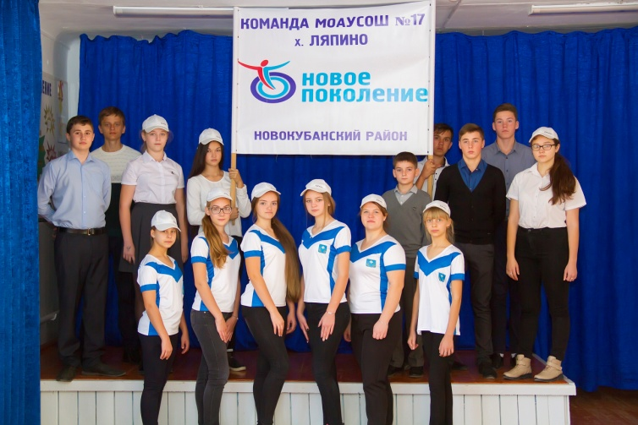

«Здоровый человек – самое драгоценное произведение природы»

Твоя жизнь –
твой выбор

